Схема закріплення об’єкту благоустрою
(для утримання його в належному стані відповідно до вимог Правил благоустрою території населених пунктів Кременчуцької міської територіальної громади)
території за адресою: вулиця Зелена, 2Б, 2Г, с. Мала Кохнівка
назва суб’єкту благоустрою: фізична особа-підприємець Бабич Л.В.
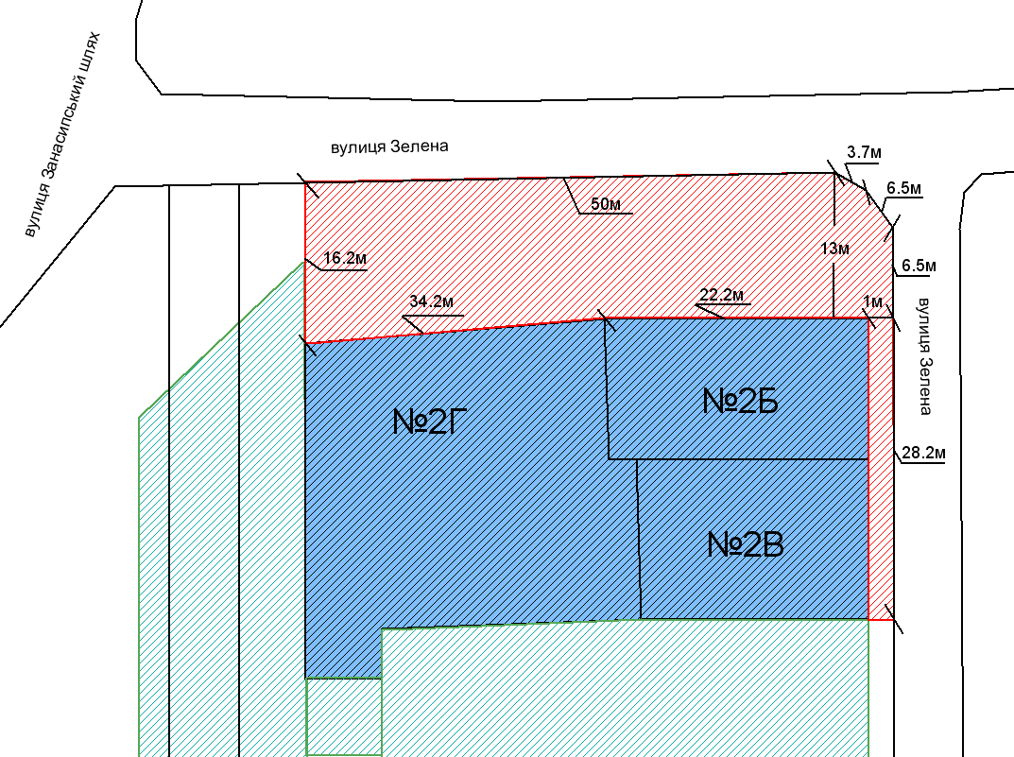
- земельні ділянки ФОП Бабич Л.В.
- прилегла територія, яка закріплюється за ФОП Бабич Л.В.

- суміжні земельні ділянки

Розробник: Волошин Д.Ю.

Юридичні адреси та реквізити Сторін

СТОРОНА 1: СТОРОНА 2:
Виконавчий комітет Кременчуцької Фізична особа-підприємець
міської ради Кременчуцького району вул. Республіканська, буд. 142, кв. 23
Полтавської області, м. Кременчук,
Пл. Перемоги, 2, м. Кременчук, 39600 Полтавська область, 39600
Перший заступник міського голови Бабич Л.В.
Пелипенко В.М.

______________/_______________/ ________________/_________________/

